教 案
上课日期 |  |  |  | 课时数 | 2
第 2 章  第 1 讲 |  | 授课名称 | 项目二信息安全管理体系  模块一信息安全管理体系 | 课 型 | 理论课
教学目标 | 知识  教学点 | 了解管理体系概述、掌握BS7799、27000信息安全管理体系
教学目标 | 能力  培养点 | 培训学生合作探讨问题的能力
教学目标 | 德育  渗透点 | 激发学生热爱国家、热爱班集体的能力
教学重点  难点 | 重点 | 了解管理体系概述、掌握BS7799、27000信息安全管理体系
教学重点  难点 | 难点 | 掌握BS7799、27000信息安全管理体系
课程思政点 |  | 培养学生严谨的工作态度，刻苦钻研的精神。将社会主义核心价值观融入教育教学全过程
学法  教法 |  | 1、引导法（让学生观看成果图，展开联想，让学生思考制图思路）  2、讲授法（重点讲解理论知识点和实践知识点，加深对知识的理解）  3、模块分析法（让学生积极参与项目教学的实践，总结规律，让学生主动参与学习）
参考资料 |  | 《网络安全实用技术第3版》

教 与 学 互 动 设 计
教 师 活 动 内 容 | 学生活动内容 | 时间
（一）、创设情境、激趣导入（导入新课）  信息安全管理体系（Information Security Management System，ISMS）是组织在整体或特定范围内建立的信息安全方针和目标，以及完成这些目标所用方法和手段构成的体系。  讲解本门课程的特点、用处及学习的方法。  （二）、自主、合作、探究（讲授新课）  项目二信息安全管理体系  模块一信息安全管理体系  任务1：信息安全管理体系的内涵  社意安全管理体系是组织在整体或特定范围内建立的信息安全方针和目标，以及完成这些目标所用的方法和手段所构成的体系。信息安全管理体系是信息安全管理活动的直接结果，表示为方针、原时、目标、方法、计划、活动、程序、过程和资源的集合，  1、ISMS的范围  2、ISMS的特点  3、建立ISMS的步骤  4、ISMS的作用  任务2：PDCA循环  1、PDCA循环简介  PDCA循环的概念最早是由美国质量管理专家戴明提出来的，所以又  称为“戴明环”，在质量管理中应用广泛。  P（Plan）—计划，确定方针和目标，确定活动计划；  D（Do）—实施，采取实际措施，实现计划中的内容；  C（Check）—检查，检查总结执行计划的结果，评价效果，找出问题；  A（Action）—行动，对检查总结的结果进行处理，成功的经验加以  肯定并适当推广、标准化；失败的教训加以总结，以免重现；未解决的问题放到下一个PDCA循环。  2、信息安全管理体系的PDCA过程  PDCA循环是质量管理的基本方法。建立和实施信息安全管理体系ISMS，需要采用过程的方法开发、实施和改进信息安全管理体系的有效性；失败的教训加以总结，以免重现；未解决的问题放到下一个PDCA循环。  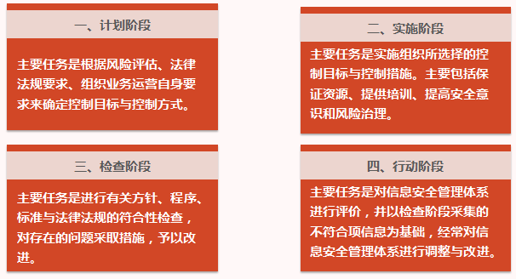 | 点名，宣布课堂纪律，新课导入，触发学生学习兴趣。  学生自己探索学习信息安全管理体系的内涵  学生了解PDCA循环简介  学生自己探索学习信息安全管理体系的PDCA过程 | 5’  10’  10’  15’

教 与 学 互 动 设 计
教 师 活 动 内 容 | 学生活动内容 | 时间
任务3：BS7799信息安全管理体系  BS7799标准由英国贸易工业部制订出版，是国际上具有代表性的信息安全管理体系。BS7799标准具体分为两个部分：BS7799-1:《信息安全管理实施规则》和BS7799-2:《信息安全管理体系规范》。  BS779－1规范的基本内容包括11个管理方面，134个控制方法。  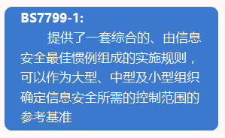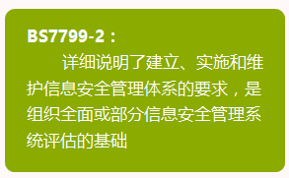  BS779－1规范的基本内容包括11个管理方面，134个控制方法。  任务4：ISO 27000信息安全管理体系  为了更好的指导、规范信息安全管理体系建设，国际标准化组织（ISO）专门为信息安全管理体系标准预留了ISO/IEC 27000系列编号。到目前为止，正式发布的ISO/ IEC 27000信息安全管理体系标准有10个，其中部分已经转化成我国的国家标准。  全部标准基本可以分为以下四部分：  第一部分：要求和支持性指南，包括ISO/IEC 27000到ISO/IEC 27005，是信息安全管理体系的基础和基本要求。  第二部分：有关认证认可和审核的指南，包括ISO/IEC 27006到ISO/IEC 27008，面向认证机构和审核人员。  第三部分：面向专门行业的信息安全管理要求，如金融业、电信业，或者专门应用于某个具体的安全域，如数字证据、业务连续性方面。  第四部分：由ISO技术委员会TC215单独制定的，应用于医疗信息安全管理的标准ISO 27799，以及一些处于研究阶段的成果。 | 学生学习BS7799信息安全管理体系  学生学习查询删改用户信息命令  学生学习ISO 27000信息安全管理体系 | 10’  10’  10’
  1．安全方针/策略（Security Policy）
  2．安全组织（Security Organization）
  3．资产分类与控制（Asset Classification and Control）
  4．人员安全（Personnel Security） | 5．物理与环境安全（Physical and Environmental Security） | 6．通信与运营管理（Communications and  Operations Management） | 8．系统开发与维护（Systems  Development and Maintenance）
  7．访问控制（Access Control） |  |  | 8．系统开发与维护（Systems  Development and Maintenance）
  9．信息安全事件管理（Information Security Incident Management）
  10．业务持续性管理（Business Continuity Management）
  11．法律法规符合性（Compliance）

教 与 学 互 动 设 计
教 师 活 动 内 容 |  | 学生活动内容 | 时间
（三）课堂热身（课堂总结及课堂练习）  1．什么是信息安全管理体系ISMS？建立ISMS有什么作用？  答：信息安全管理体系（Information Security Management System，ISMS）是组织在整体或特定范围内建立的信息安全方针和目标，以及完整这些目标所用的方法和手段所构成的体系；信息安全管理体系是信息安全管理活动的直接结果，表示为方针、原则、目标、方法、计划、活动、程序、过程和资源的集合。  ISMS的作用  组织建立、实施与保持信息安全管理体系将会产生如下作用：  1）.强化员工的信息安全意识，规范组织信息安全行为；  2）.促使管理层贯彻信息安全保障体系；  3）.对组织的关键信息资产进行全面系统的保护，维持竞争优势；  4）.在信息系统受到侵袭时，确保业务持续开展并将损失降到最低程度；  5）.使组织的生意伙伴和客户对组织充满信心；  6）.如果通过体系认证，表明体系符合标准，证明组织有能力保障重要信息，可以提高组织的知名度与信任度。  （四）拓展延伸  补充讲解学习本门课程的技巧。  布置作业：  1．什么是信息安全管理体系ISMS？建立ISMS有什么作用？  2．PDCA分为哪几个阶段？每一个阶段的主要任务是什么？  3．描述PDCA模型及其实施过程？  4．叙述BS7799的主要内容？可以采用哪些模式引入BS7799？  （五）预习：  项目二信息安全管理体系  模块二基于等级保护的信息安全管理体系  （六）板书：  项目二信息安全管理体系  模块一信息安全管理体系  任务1：信息安全管理体系的内涵  任务2：PDCA循环  任务3：BS7799信息安全管理体系  任务4：ISO 27000信息安全管理体系 |  | 学生回答ISMS的相关知识  学生讨论并回答课堂练习  学生记录课后作业的题目 | 10’  5’  5’
课后反思

